Литерал — это указанное явным образом фиксированное значение, например, число 12 или строка 'SQL'.

Строковый литерал:
SELECT 'Hello world'

Основными типами литералов в SQL являются:
- строковый
- числовой
- логический
- NULL
- литерал даты и времени

Строковые литералы.
Строка — это последовательность символов, в одинарных (') или двойных (") кавычках. Например, 'это строка' и "это строка".
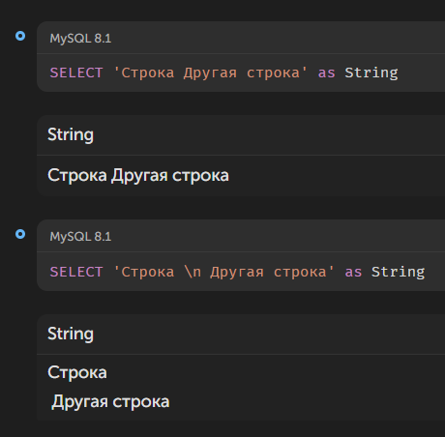
Строки могут содержать escape-последовательности, начинающиеся с "\" (экранирующий символ) которые форматируют вывод. Например:

Для использования escape-последовательностей в PostgreSQL необходимо использовать E-строки.
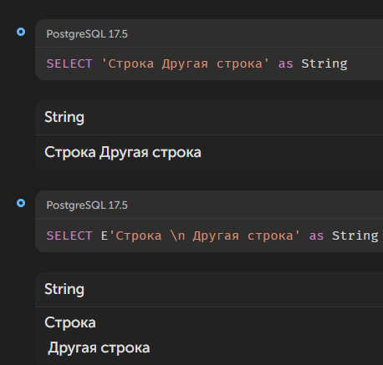

Числовые литералы
Включает в себя целые и дробные числа. Разделительный знак для дробного числа — «.» (точка). | 1, 2.9, 0.01
Может иметь только целую, дробную часть или обе сразу. | .2, 1.1, 10
Может быть положительным и отрицательным числом (для положительного числа совсем не обязательно указывать знак). | +1, -10, -2.2
Могут быть представлены в экспоненциальном виде. | 1e3 (=1000) 1e-3 (=0.001)

Арифметические операторы
% | Деление по модулю (остаток от деления) | 11 % 5 = 1
* | Умножение | 10 * 16 = 160
+ | Сложение | 98 + 2 = 100
- | Вычитание | 50 - 51 = -1
/ | Деление | 1 / 2 = 0.5
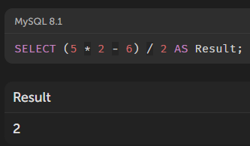
Используя эти операторы, можно построить любое арифметическое выражение, применяя стандартные правила арифметики.

Литералы даты и времени
Значения даты и времени могут быть представлены в формате строки или числа.
Например, если мы хотим указать какую-то дату в запросе, то мы можем это сделать с помощью строки "1970-12-30", "19701230" или же числа 19701230. В обоих случаях эти значения будут интерпретироваться как дата «30 декабря 1970 года».
Кроме самой даты, мы можем также указывать отдельно время или же всё вместе.
Дата | Интерпретируется как дата со временем, равным нулю | YYYY-MM-DD  YYYYMMDD  Вместо разделителя "-" можно использовать любой знак препинания.  Например:  '2020-01-01' = 1 января 2020, 00:00:00
Время | Содержит только время без конкретной даты | hh:mm:ss  hh:mm  hh  ss  Разделитель тоже можно опустить.  Например:  12:11 = 12:11:00
Дата и время | Дата с возможностью задать конкретное время | YYYY-MM-DD hh:mm:ss  YYYYMMDDhhmmss  Например:  '20200101183030' = 1 января 2020, 18:30:30

Логические литералы
Логический литерал - значения TRUE и FALSE, означающие истинность и ошибочность какого-либо утверждения.
При интерпретации запроса, MySQL преобразует их в числа: TRUE и FALSE становятся 1 и 0 соответственно.

NULL
Значение NULL означает "нет данных", "нет значения". Оно нужно, чтобы отличать визуально пустые значения, такие как строка нулевой длины или "пробел", от того, когда значения вообще нет, даже пустого.

